На основу члана 28. став 6. Закона о основама система образовања и васпитања („Службени гласник РС”, бр. 88/17, 27/18 ‒ др. закон, 10/19, 6/20, 129/21, 92/23 и 19/25),
министар просвете доноси

ПРАВИЛНИК
О КАЛЕНДАРУ ОБРАЗОВНО-ВАСПИТНОГ РАДА OСНОВНЕ ШКОЛЕ ЗА ШКОЛСКУ 2026/2027. ГОДИНУ

Члан 1.

Овим правилником утврђује се календар за остваривање образовно-васпитног рада основне школе за школску 2026/2027. годину.

Члан 2.
Обавезни и остали облици образовно-васпитног рада, утврђени прописаним планом и програмом наставе и учења за основне школе, планирају се годишњим планом рада.

Члан 3.

Настава и други облици образовно-васпитног рада у основној школи остварују се у току два полугодишта.
Прво полугодиште почиње у уторак, 1. септембра 2026. године, а завршава се у среду, 30. децембра 2026. године.
Друго полугодиште почиње у понедељак, 18. јануара 2027. године, a завршава се у петак, 11. јуна 2027. године.
Друго полугодиште завршава се у петак, 28. маја 2027. године за ученике осмог разреда, односно у петак, 11. јуна 2027. године за ученике од првог до седмог разреда.

Члан 4.

Обавезни облици образовно-васпитног рада из члана 1. овог правилника за ученике од првог до седмог разреда, остварују се у 36 петодневних наставних седмица, односно 180 наставних дана.
Образовно-васпитни рад за ученике осмог разрeда остварује се у 34 петодневне наставне седмице, односно 170 наставних дана.
У случају када због угрожености безбедности и здравља ученика и запослених, у складу с одлуком органа надлежног за послове јавног здравља или у складу с одлуком органа надлежног за послове безбедности и здравља на раду, није могуће да школе остваре обавезне облике образовно-васпитног рада у пуном броју наставних седмица и наставних дана на годишњем нивоу, могуће је одступање до 5% од утврђеног броја петодневних наставних седмица, односно наставних дана.
У оквиру 36, односно 34 петодневне наставне седмице, школа је у обавези да годишњим планом рада равномерно распореди дане у седмици.
Сваки дан у седмици неопходно је да буде заступљен 36, односно 34 пута, изузев у случају када због угрожености безбедности и здравља ученика и запослених, у складу с одлуком органа надлежног за послове јавног здравља или у складу с одлуком органа надлежног за послове безбедности и здравља на раду, није могуће обезбедити да сваки дан у седмици буде заступљен утврђен број пута.
У уторак, 10. новембра 2026. године, настава се у свим школама изводи према распореду часова за петак.

Члан 5.

План и програм наставе и учења за основну музичку и основну балетску школу остварује се према годишњем плану рада школе у петодневним или шестодневним наставним седмицама, у складу са законом.
У случају када због угрожености безбедности и здравља ученика и запослених, у складу с одлуком органа надлежног за послове јавног здравља или у складу с одлуком органа надлежног за послове безбедности и здравља на раду, није могуће да школе остваре обавезне облике образовно-васпитног рада у пуном броју наставних седмица и наставних дана на годишњем нивоу, могуће је одступање до 5% од утврђеног броја петодневних, односно шестодневних наставних седмица, односно наставних дана.

Члан 6.

У току школске године ученици имају јесењи, зимски, сретењски, пролећни и летњи распуст.
Јесењи распуст почиње у среду, 11. новембра 2026. године, а завршава се у петак, 13. новембра 2026. године
Зимски распуст почиње у четвртак, 31. децембра 2026. године, а завршава се у петак, 15. јануара 2027. године.
Сретењски распуст почиње у понедељак, 15. фебруара 2027. године, а завршава се у петак, 19. фебруара 2027. године.
Пролећни распуст почиње у петак, 30. априла 2027. године, а завршава се у уторак, 04. маја 2027. године.
За ученике од првог до седмог разреда, летњи распуст почиње у понедељак, 14. јуна 2027. године, а завршава се у уторак, 31. августа 2027. године. За ученике осмог разреда летњи распуст почиње по завршетку завршног испита, а завршава се у уторак, 31. августа 2027. године.
Члан 7.

У школи се празнују државни и верски празници, у складу са Законом о државним и другим празницима у Републици Србији („Службени гласник РС”, бр. 43/01, 101/07 и 92/11).
У школи се празнују и:
- 21. октобар 2026. године, као Дан сећања на српске жртве у Другом светском рату;
- 27. јануар 2027. године, Свети Сава – Дан духовности;
- 22. април 2027. године, као Дан сећања на жртве холокауста, геноцида и других жртава фашизма у Другом светском рату;

- 9. мај 2027. године, као Дан победе;
- 28. јун 2027. године, Видовдан – спомен на Косовску битку.
Свети Сава и Видовдан се празнују радно без одржавања наставе, а Дан сећања на српске жртве у Другом светском рату, Дан сећања на жртве холокауста, геноцида и других жртава фашизма у Другом светском рату и Дан победе су наставни дани, изузев кад падају у дане када школа и иначе не ради.
У школи се обележавају и:
- 8. новембар 2026. године, као Дан просветних радника;
- 21. фебруар 2027. године, као Међународни дан матерњег језика;
- 10. април 2027. године, као Дан сећања на Доситеја Обрадовића, великог српског просветитеља и првог српског министра просвете;
- недеља од 5. до 7. маја 2027. године, као Недеља сећања и заједништва током које се реализују различите активности које су усмерене на неговање културе сећања и одавање поштовања невиним жртвама ‒ ученицима и младима, развој и промоцију хуманости, емпатије, толеранције, поштовања и дијалога.

Члан 8.
Ученици и запослени у школи имају право да не похађају наставу, односно да не раде у дане следећих верских празника, и то:
- православци – на први дан крсне славе;
- припадници исламске заједнице ‒ 09. марта 2027. године, на први дан Рамазанског бајрама и 16. маја 2027. године, на први дан Курбан-бајрама;
- припадници јеврејске заједнице – 21. септембра 2026. године, на први дан Јом Кипура;
- припадници верских заједница које обележавају верске празнике по грегоријанском календару – 25. децембра 2026. године, на први дан Божића;
- припадници верских заједница које обележавају верске празнике по јулијанском календару – 7. јануара 2027. године, на први дан Божића;
- припадници верских заједница које обележавају дане васкршњих празника по грегоријанском и јулијанском календару – почев од Великог петка, закључно са другим даном Васкрса (католици – од 26. до 29. марта 2027. године, православни од 30. априла до 03. маја 2027. године).

Члан 9.

Годишњим планом рада школа ће утврдити екскурзије и време када ће надокнадити наставне дане у којима су остварене екскурзије.
Ако је дан школе наставни дан према календару, школа ће тај дан надокнадити на начин који утврди годишњим планом рада.
Школа ће годишњим планом рада предвидети једнодневну посету ученика специјализованој изложби „ЕXPO 2027 БЕОГРАД”, у периоду од 17. маја до 25. јуна 2027. године.
Члан 10.
Време саопштавања успеха ученика и поделe ђачких књижица на крају првог полугодишта, школа утврђује годишњим планом рада, у складу са овим правилником.
Време поделе сведочанстава, као и време поделе диплома, школа утврђује годишњим планом рада, у складу са овим правилником.
Свечана подела ђачких књижица, односно сведочанстава, ученицима од првог до седмог разреда, на крају другог полугодишта, обавиће се у понедељак, 28. јуна 2027. године.
Свечана подела сведочанстава, ученицима осмог разреда, на крају другог полугодишта, обавиће се у периоду не дужем од седам дана од завршетка наставне године.
Саопштавање успеха ученика музичке и балетске школе на крају другог полугодишта и подела сведочанстава и диплома обавиће се у складу са годишњим планом рада школе, у складу са овим правилником.
Члан 11.
Ученици осмог разреда полагаће пробни завршни испит у петак, 19. марта 2027. године и у суботу, 20. марта 2027. године, а завршни испит у понедељак, 14. јуна 2027. године, у уторак, 15. јуна 2027. године и у среду, 16.
јуна 2027. године.
Пријемни испити за упис у средњу школу, и то у: уметничку школу односно образовни профил у области уметности, одељење за ученике са посебним способностима, школу у којој се део наставе остварује на страном језику и школу за талентоване ученике, полагаће се 23, 24. и 25. априла 2027. године и 7, 8. и 9. маја 2027. године, у складу са подзаконским актом којим је уређен упис ученика у средњу школу.
Пријемни испит за упис у Средњу школу унутрашњих послова
„Јаков Ненадовић” обавиће се у складу са подзаконским актом којим је уређен упис ученика у средњу школу.

Члан 12.

Табеларни преглед календара образовно-васпитног рада основне школе за школску 2026/2027. годину одштампан је уз овај правилник и чини његов саставни део.

Члан 13.

Овај правилник ступа на снагу наредног дана од дана објављивања у „Службеном гласнику Републике Србије – Просветном гласнику“.
Број: 110-00-62/2026-07
У Београду, 2. јуна 2026. године
М И Н И С Т А Р

проф. др Дејан Вук Станковић,

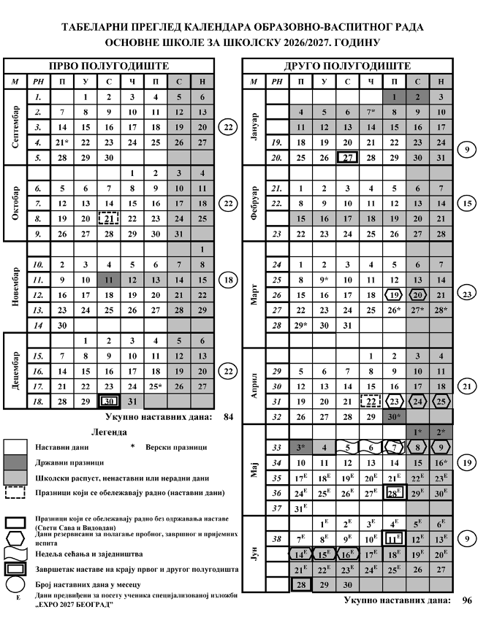

Сви наставни планови су урађени у складу са Законом и налазе се у документацији педагога.

Рад школе у једној смени:

16.11.Тематски дан-Дан толеранције
30.12. Новогодишњи и божићни базар
-Спасовдан (Тројица)-сеоска литија- Друговац, Суводол
10.5.2027. Дан школе
Скраћени часови на 30 минута:
11.9.2026. Смедеревска јесен

Тематски часови школска 2026/2027. год.
-Европски дан страних језика (26.9.)
-Светски дан учитеља (5.10.) и Дечија недеља
-Европски дан науке (7.10.)
-Сећање на жртве Другог светског рата (21.10)
-Дан примирја у Првом светском рату (11.11.)
-Светски дан права детета (20.11.)
-Међународни дан матерњег језика (21.2.)
-Светски дан енергетске ефикасности (5.3.)
-Међународни дан жена (8.3.)
-Дан сећања на Погром на Косову и Метохији (17.3.)
-Дан шале (1.4.)
-Светски дан здравља (7.4.)
-Дан сећања на Доситеја (10.4.)
-Дан сећања на жртве холокауста,геноцида и других жртава фашизма у Другом светском рату
-Недеља сећања и заједништва (5.5.-7.5.)
-Светски дан Црвеног крста (8.5.)
-Међународни дан породице (15.5.)

ДАН ОТВОРЕНИХ ВРАТА ШКОЛЕ
ШКОЛСКЕ 2026/2027.

П Р В О  П О Л У Г О Д И Ш Т Е |  | ДАНИ ЗА ПОСЕТУ РОДИТЕЉА ЧАСОВИМА | Д Р У Г О  П О Л У Г О Д И Ш Т Е
ДАН | ДАТУМ | ДАНИ ЗА ПОСЕТУ РОДИТЕЉА ЧАСОВИМА | ДАН | ДАТУМ
Понедељак | 21. 9. 2026. | ДАНИ ЗА ПОСЕТУ РОДИТЕЉА ЧАСОВИМА | Петак | 5. 2. 2027.
Уторак | 20. 10. 2026. | ДАНИ ЗА ПОСЕТУ РОДИТЕЉА ЧАСОВИМА | Понедељак | 8. 3. 2027.
Среда | 25. 11. 2026. | ДАНИ ЗА ПОСЕТУ РОДИТЕЉА ЧАСОВИМА | Уторак | 20. 4. 2027.
Четвртак | 24. 12. 2026. | ДАНИ ЗА ПОСЕТУ РОДИТЕЉА ЧАСОВИМА | Среда | 12. 5. 2027.
 |  | ДАНИ ЗА ПОСЕТУ РОДИТЕЉА ЧАСОВИМА | Четвртак | 3. 6. 2027.

Родитељи који желе да посете час од директорке школе или педагога треба да преузму формулар, који треба да попуне том приликом и врате педагогу школе.

ДАН ОТВОРЕНИХ ВРАТА КОД ДИРЕКТОРКЕ ШКОЛЕ
П Р В О  П О Л У Г О Д И Ш Т Е |  | ДАНИ ЗА ПОСЕТУ РОДИТЕЉА И УЧЕНИКА | Д Р У Г О  П О Л У Г О Д И Ш Т Е
ДАН | ДАТУМ | ДАНИ ЗА ПОСЕТУ РОДИТЕЉА И УЧЕНИКА | ДАН | ДАТУМ
Уторак  Среда | 29. 9. 2027.за ученике  30.9.2027.за родитеље | ДАНИ ЗА ПОСЕТУ РОДИТЕЉА И УЧЕНИКА | Четвртак  Петак | 25. 2. 2027.за ученике  26.2.2027.за родитеље
Четвртак  Петак | 29. 10. 2027.за ученике  30.10.2027.за родитеље | ДАНИ ЗА ПОСЕТУ РОДИТЕЉА И УЧЕНИКА | Уторак  Среда | 30. 3. 2027. за ученике  31.3.2027. .за родитеље
Петак  Понедељак | 27. 11. 2027.за ученике  30.11.2027.за родитеље | ДАНИ ЗА ПОСЕТУ РОДИТЕЉА И УЧЕНИКА | Среда  Четвртак | 28. 4. 2027. за ученике  29.4.2027. .за родитеље
Четвртак  Петак | 24. 12. 2027.за ученике  25.12.2027. за родитеље | ДАНИ ЗА ПОСЕТУ РОДИТЕЉА И УЧЕНИКА | Среда  Четвртак | 26. 5. 2027. за ученике  27.5.2027. за родитеље
 |  | ДАНИ ЗА ПОСЕТУ РОДИТЕЉА И УЧЕНИКА | Уторак  Среда | 8. 6. 2027. . за ученике  9.6.2027. за родитеље

ТЕМАТСКИ ДАНИ:
Месец | Назив
октобар | Дечија недеља
новембар | Дан толеранције 16.11.
децембар | Новогодишњи и Божићни базар 30.12.
март | Дан жена
мај | Дан школе

